数组和字符串的实现
- 增加命令行参数 传递给主方法的args
java -cp ./ className arg0 arg1 arg2

程序功能验证
- 测试方法调用,编程一个java程序,编译成.class字节码文件
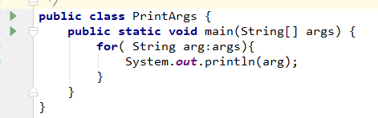
- 运行程序,程序执行了字节码指令
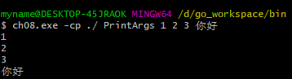

数组类
- 普通的类从class文件加载,但数组类由jvm运行时生成。
- 普通对象创建使用new指令,基本数据类型一维数组使用newarray,引用型一维数组anewarray,多维数组multianewarray指令
- 普通对象中存放的是实例变量,通过putfield和getfield指令存取。数组对象中存放的是数组元素,通过<t>aload和<t>astore按索引存取。
- 数组类的加载,不需要初始化,并且数组类具有默认的父类Object,且实现了接口java.lang.Cloneable和java.io.Serializable,需要加载这三位。

数组相关指令
- newarray指令用来创建基本类型数组(一维)boolean[]/byte[],int[],等。
需要两个操作数:
操作数1: 数组的类型atype(8位)
操作数2: 数组的长度u4 来自操作数栈
根据atype值 使用当前类的类加载器直接加载出数组类,创建数组对象,入op栈.
- anewarray指令用来创建引用类型数组(一维)
需要两个操作数:(要兼顾可能是普通类型的情况)
操作数1: 数组的类型索引(16位),类型来自类文件
操作数2: 数组的长度
- arraylength指令获取数组长度
只需要一个操作数:即 数组的引用
- <t>aload指令按索引取数组元素值
需要两个操作数:数组索引和数组引用
必须验证数组是否为空,并且需要判断索引范围.
- <t>astore指令按索引给数组元素赋值
需要3个操作数:
操作数1：要赋给数组元素的值
操作数2: 数组索引
操作数3: 数组引用
同样需要检查索引的长度
- multianewarray指令
需要多个操作数:
操作数1: 类符号索引16位,确定多维数组的类
操作数2: 8位,表示数组维度
操作数n个: 分别代表每个维度的数组长度

字符串的相关处理
- class文件中,字符串以MUTF8格式保存,jvm运行期,字符串以java.lang.String对象形式存在,String对象内部,字符串以UTF16格式保存
- 基于字符串不可变,实现字符数组构造String字符串

完善指令以支持String
- ldc 从常量池获取常量 推入op栈

完善类加载器
1.字符串类型静态常量的准备阶段

测试字符串
- 实现接收命令行args参数
- 将args参数转成java字符串数组 推入op栈

